Afonso Galvão Coelho - ADS - Noturno

Questão 1:
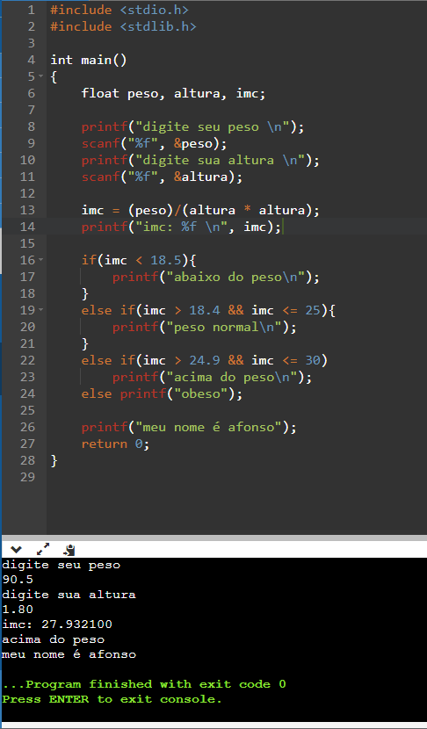
#include <stdio.h>
#include <stdlib.h>

int main()
{
float peso, altura, imc;

printf("digite seu peso \n");
scanf("%f", &peso);
printf("digite sua altura \n");
scanf("%f", &altura);

imc = (peso)/(altura * altura);
printf("imc: %f \n", imc);

if(imc < 18.5){
printf("abaixo do peso\n");
}
else if(imc > 18.4 && imc <= 25){
printf("peso normal\n");
}
else if(imc > 24.9 && imc <= 30)
printf("acima do peso\n");
else printf("obeso");

printf("meu nome é afonso");
return 0;
}

Questão 2:

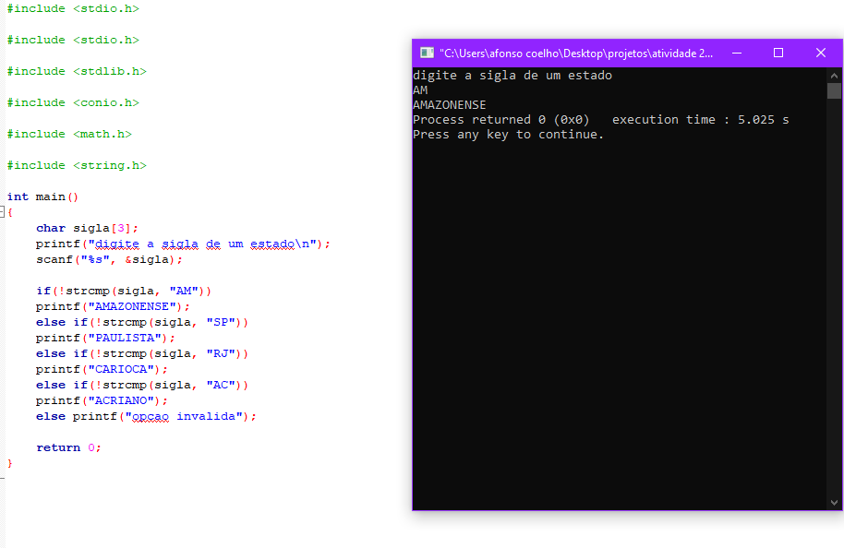

#include <stdio.h>

#include <stdio.h>

#include <stdlib.h>

#include <conio.h>

#include <math.h>

#include <string.h>

int main()
{
char sigla[3];
printf("digite a sigla de um estado\n");
scanf("%s", &sigla);

if(!strcmp(sigla, "AM"))
printf("AMAZONENSE");
else if(!strcmp(sigla, "SP"))
printf("PAULISTA");
else if(!strcmp(sigla, "RJ"))
printf("CARIOCA");
else if(!strcmp(sigla, "AC"))
printf("ACRIANO");
else printf("opcao invalida");

return 0;
}

Questão 3:

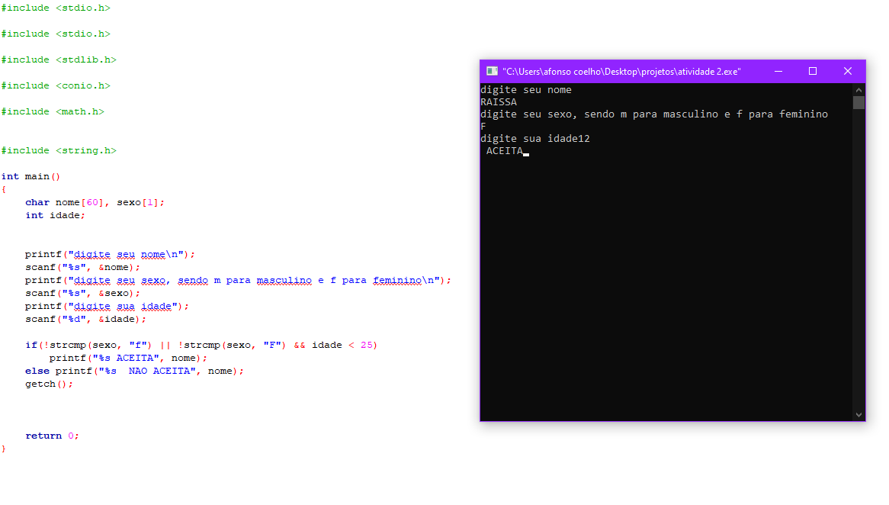
#include <stdio.h>

#include <stdio.h>

#include <stdlib.h>

#include <conio.h>

#include <math.h>

#include <string.h>

int main()
{
char nome[60], sexo[1];
int idade;

printf("digite seu nome\n");
scanf("%s", &nome);
printf("digite seu sexo, sendo m para masculino e f para feminino\n");
scanf("%s", &sexo);
printf("digite sua idade");
scanf("%d", &idade);

if(!strcmp(sexo, "f") || !strcmp(sexo, "F") && idade < 25)
printf("%s ACEITA", nome);
else printf("%s NAO ACEITA", nome);
getch();

return 0;
}

Questão 5:

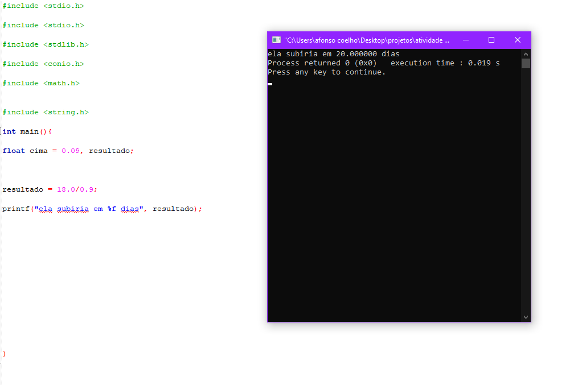

#include <stdio.h>

#include <stdio.h>

#include <stdlib.h>

#include <conio.h>

#include <math.h>

#include <string.h>

int main(){

float cima = 0.09, resultado;

resultado = 18.0/0.9;

printf("ela subiria em %f dias", resultado);

Questão 6:

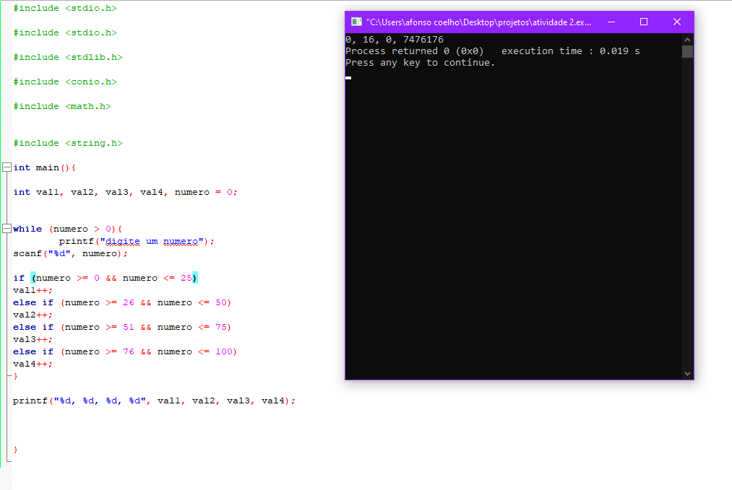
#include <stdio.h>

#include <stdio.h>

#include <stdlib.h>

#include <conio.h>

#include <math.h>

#include <string.h>

int main(){

int val1, val2, val3, val4, numero = 0;

while (numero > 0){
printf("digite um numero");
scanf("%d", numero);

if (numero >= 0 && numero <= 25)
val1++;
else if (numero >= 26 && numero <= 50)
val2++;
else if (numero >= 51 && numero <= 75)
val3++;
else if (numero >= 76 && numero <= 100)
val4++;
}

printf("%d, %d, %d, %d", val1, val2, val3, val4);

}

Questão 7:

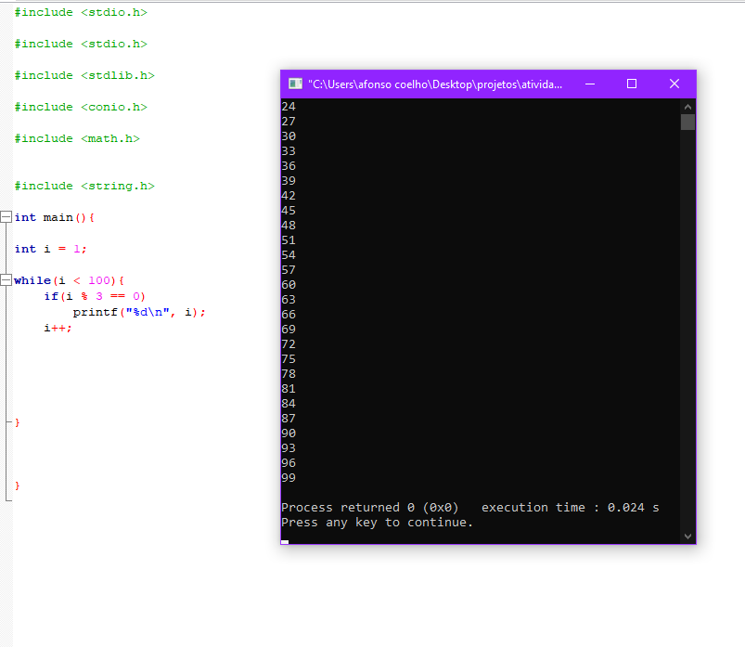
#include <stdio.h>

#include <stdio.h>

#include <stdlib.h>

#include <conio.h>

#include <math.h>

#include <string.h>

int main(){

int i = 1;

while(i < 100){
if(i % 3 == 0)
printf("%d\n", i);
i++;

}

}

Questão 8
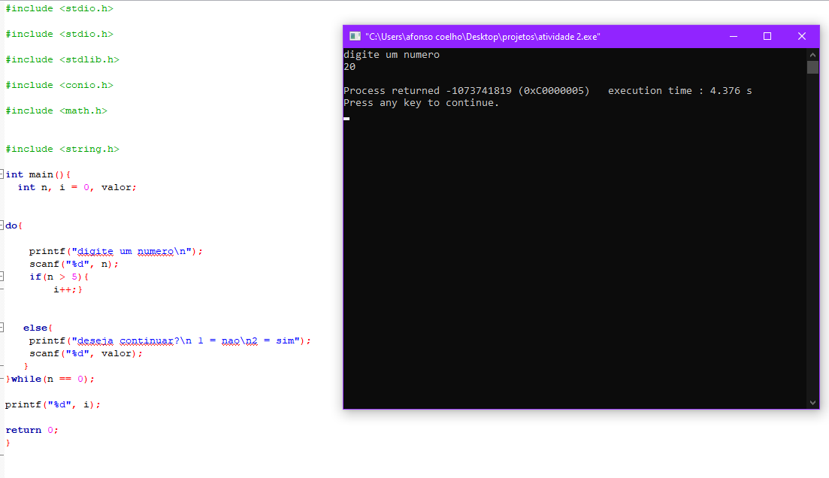
#include <stdio.h>

#include <stdio.h>

#include <stdlib.h>

#include <conio.h>

#include <math.h>

#include <string.h>

int main(){
int n, i = 0, valor;

do{

printf("digite um numero\n");
scanf("%d", n);
if(n > 5){
i++;}

else{
printf("deseja continuar?\n 1 = nao\n2 = sim");
scanf("%d", valor);
}
}while(n == 0);

printf("%d", i);

return 0;
}

Questõ 9:

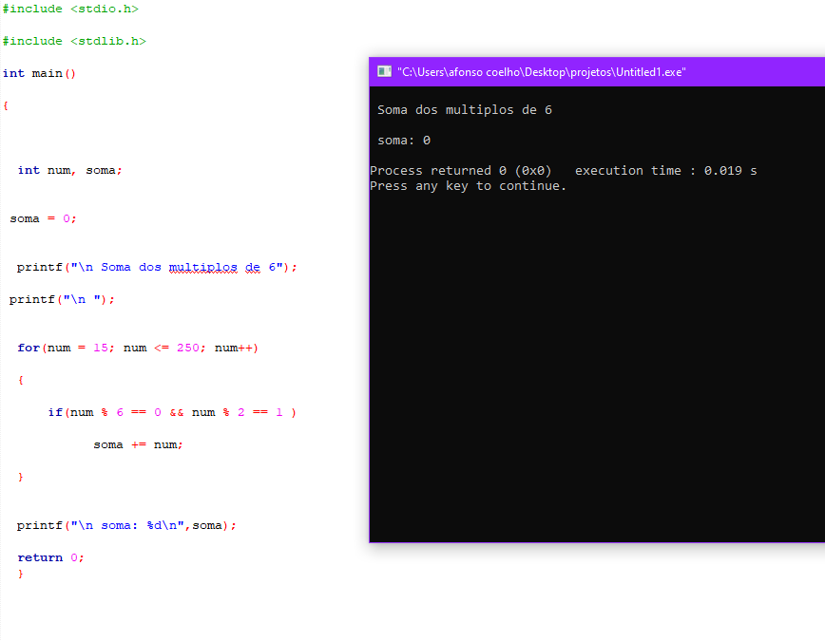

#include <stdio.h>

#include <stdlib.h>

int main()

{

int num, soma;

soma = 0;

printf("\n Soma dos multiplos de 6");

printf("\n ");

for(num = 15; num <= 250; num++)

{

if(num % 6 == 0 && num % 2 == 1 )

soma += num;

}

printf("\n soma: %d\n",soma);

return 0;
}

Questão 10:

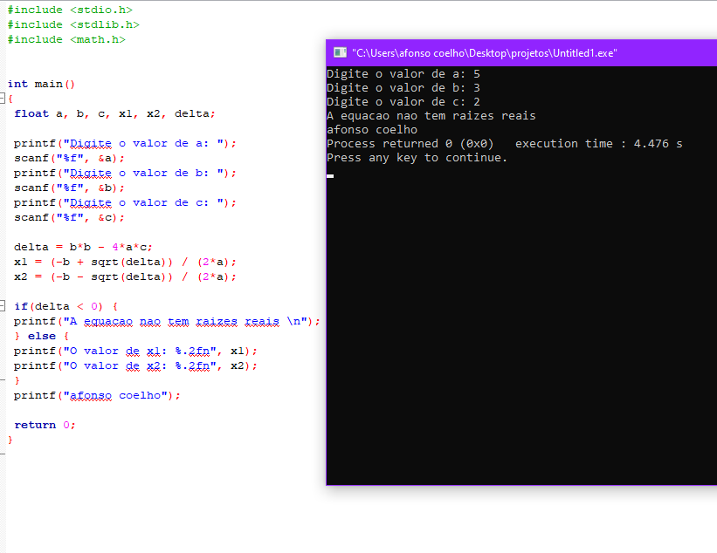
#include <stdio.h>
#include <stdlib.h>
#include <math.h>

int main()
{
float a, b, c, x1, x2, delta;

printf("Digite o valor de a: ");
scanf("%f", &a);
printf("Digite o valor de b: ");
scanf("%f", &b);
printf("Digite o valor de c: ");
scanf("%f", &c);

delta = b*b - 4*a*c;
x1 = (-b + sqrt(delta)) / (2*a);
x2 = (-b - sqrt(delta)) / (2*a);

if(delta < 0) {
printf("A equacao nao tem raizes reais \n");
} else {
printf("O valor de x1: %.2fn", x1);
printf("O valor de x2: %.2fn", x2);
}
printf("afonso coelho");

return 0;
}

